КОНСПЕКТ УРОКА
С ПРИМЕНЕНИЕМ ЗДОРОВЬЕСБЕРЕГАЮЩИХ ТЕХНОЛОГИЙ
по предмету «Окружающий природный мир»
на тему «Детёныши диких животных (различение)»
класс 4

Составитель:
Иванова Татьяна Викторовна, учитель-дефектолог

Тема урока: Детёныши диких животных (различение).
Цель урока: Создание условий для закрепления представлений о диких животных (медведь, лось, ёж, белка) и их детенышах - медвежонок, лосёнок, бельчонок, ежонок
Задачи
Коррекционно-образовательная:
- закреплять представления детей о диких животных (медведь, лось, ёж, белка) и их детёнышах через игры «У кого какой домик?», «Кто, чем питается?» и выполнение аппликации «Ёжик».
Коррекционно-развивающая:
- развивать логическое мышление через игру «Четвертый лишний»;
- развивать общую моторику через выполнение динамической паузы «По лесу идём» с использованием массажного коврика; мелкую моторику через пальчиковую гимнастику с массажными мячами; речевое дыхание через дыхательное упражнение «Вдыхаем аромат леса».
Коррекционно-воспитательная:
- формировать положительную мотивацию к урокам через упражнение «Круг», релаксационное упражнение «Перемещение в лес», смену видов деятельности;
- способствовать воспитанию бережного отношения к природе через игру «Хорошо-плохо».
Результаты (предметные, личностные)
Предметные результаты: | Личностные:
- Узнавать (различать) детёнышей диких животных (медвежонок, лосёнок, бельчонок, ежонок). | - Вступать в совместную деятельность с одноклассниками.
Тип урока: урок систематизации знаний (общеметодологической направленности).

Ход урока
Основные этапы урока (цель этапа) | Деятельность учителя | Деятельность обучающихся
1.Организационно-мотивационный .  Цель: Создание доброжелательной атмосферы | Здравствуйте, ребята!  Выходите ко мне!  Слайд 2.  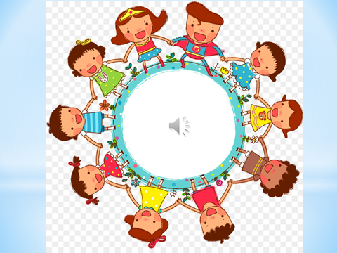  Педагог организует учеников на урок через упражнение «Круг»:  Становись скорее в круг! Ты мой друг, и я твой друг!  Влево-вправо повернемся и друг другу улыбнёмся.  Мы улыбнулись, и наше настроение стало намного лучше!  Садитесь на свои места! Мы начинаем урок «Окружающий природный мир»! | Вместе с учителем встают в круг, жестом показывают на одноклассников и на себя, выполняют повороты влево-вправо, улыбаются.
2.Актуализация знаний.  Цель: Актуализация знаний, полученных на прошлых уроках | Посмотрите на доску! Назовите, кто изображён на картинках!  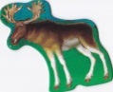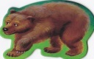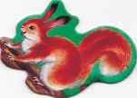  Как можно назвать их одним словом?  Почему их называют дикие?  Правильно! Дикие животные живут в лесу, сами себе добывают пищу, строят дома. | Слушают инструкцию,  называют животных, отвечают на вопросы.
3. Постановка проблемы, выдвижение гипотезы.  Цель: создание проблемной ситуации, развитие логического мышления | Игра «Четвертый лишний».  Слайд 3  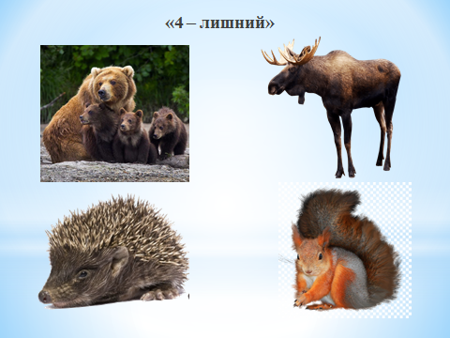  Посмотрите на экран! Кто здесь лишний? Почему? (Медведь с малышом, все остальные животные без детёнышей).  Педагог подводит к проблеме:  Как вы думаете, о ком сегодня мы узнаем на уроке? (О детёнышах диких животных).  Сегодня мы научимся различать детёнышей диких животных, показывать и называть их.  А где можно их найти? (В лесу). | Называют (показывают) лишнее изображение, объясняют свой выбор.  Выдвигают свои предположения.
4. Организация познавательной деятельности.  Цель: активизация и расширение словаря по теме  Цель: снятие мышечного и психического напряжения  Цель: Развитие речевого дыхания | Чтобы ответить на все вопросы нам предстоит отправиться в путь, справиться с трудными заданиями, преодолеть препятствия.  За правильно выполненные задания вы будете получать смайлики!  Вы готовы?  Сейчас волшебная музыка перенесёт нас в лес.  Релаксационное упражнение «Перемещение в лес»  Слайд 4  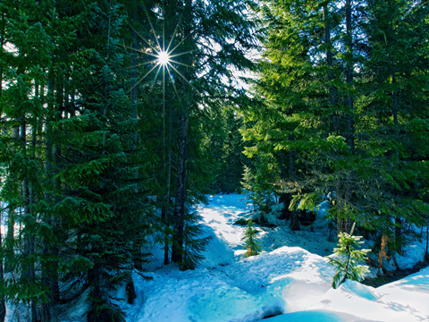  Закройте глаза и внимательно слушайте музыку!  Открывайте глаза!  Мы в лесу!  Дыхательное упражнение «Вдыхаем аромат леса»  Слайд 5  Вдохните носом аромат леса, выдохните через рот! Повторяет (2-3 раза). | Закрывают глаза и слушают музыку.  Открывают глаза.  Выполняют упражнение по подражанию.
Цель: формирование основ безопасного поведения в лесу и  бережного отношения к природе  Цель: закрепление представлений о жилище диких животных  Цель: снятие мышечного утомления, укрепление здоровья, смена вида деятельности  Цель: профилактика зрительного утомления  Цель: закрепление представлений о питании диких животных (лось, медведь, белка, еж)  Цель: развитие мелкой моторики, подготовка рук к работе  Цель: закрепление представлений о внешнем виде ежа | Игра «Хорошо-плохо»  Мы пришли в лес! Здесь мы гости и нам надо соблюдать правила поведения в лесу!  Сейчас мы поиграем в игру «Хорошо-плохо». Я буду показывать картинку. А вы внимательно посмотрите, и если изображены плохие поступки детей, покажите жестом «плохо»! А если – хорошие поступки – жестом «хорошо» (сопровождает показом жеста).  Посмотрите на картинку.  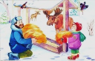  Что делают дети? (убирают мусор) Какой это поступок? (хороший) Правильно!  Показывает 2 картинку.  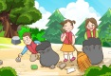  Что изображено на картинке? (Папа и сын кормят лося). Какой это поступок? (хороший) Да! Зимой трудно в лесу животным и можно им помочь.  Показывает 3 картинку.  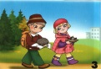  Хорошо или плохо? Конечно плохо! Нельзя забирать животных домой! Они лесные жители и им будет плохо у вас дома!  Показывает 4 картинку.  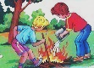  Что делают дети? (Тушат костёр). Конечно это хороший поступок! А если не потушить костёр, что может случиться? (Беда).  Вы молодцы! Вы отлично знаете правила поведения в лесу!  (Педагог прикрепляет смайлики под фотографиями детей, принимавших активное участие).  А нам пора идти дальше!  Встаньте. Шагаем на месте!  Мы по лесу пойдём, всех детёнышей найдём! Игра «У кого какой домик?»  Сейчас мы вспомним, у кого какой дом?  Посмотрите на экран. Слайд 6  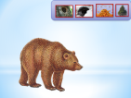  Покажите дом медведя. (У медведя дом – берлога)  Слайд 7  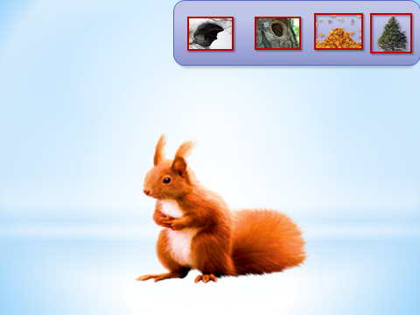  Покажите дом белки. (Белка живёт в дупле).  Слайд 8  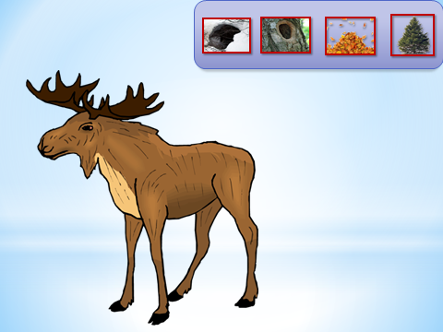  Покажите дом лося. (У лося дома нет, он прячется за деревьями.)  Слайд 9  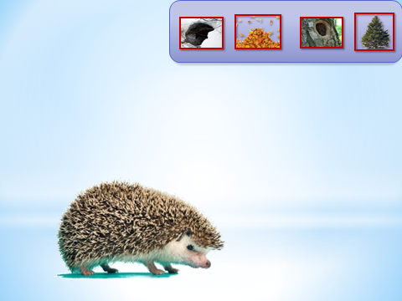  Покажите дом ежа. (Ёж делает норку под листиками).  Молодцы! Справились с заданием!  (Прикрепляет смайлики под фотографиями детей).  Смотрите! Кто там?  (показывает на экран)  Слайд 10  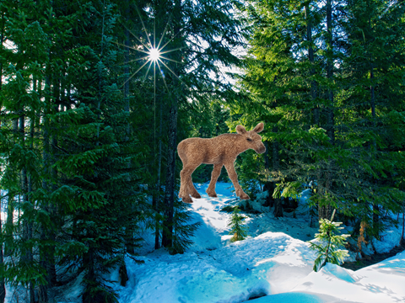  Чей это детёныш? Как его называют? Это детёныш лося. Его называют лосёнок  Динамическая пауза с использованием массажного коврика.  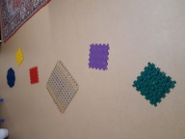  Давайте отдохнём.  Встаньте, снимите обувь. Делайте, как я!  Дружно по лесу шагаем  И лосёнка там встречаем.  Ножками он топ-топ.  Мы за ним прыг-скок!  Раз, два, раз, два,  Впереди у нас гора!  По тропинке мы идём,  Другу руку подаём.  Молодцы! Кого мы нашли? (Мы нашли лосёнка)  (Прикрепляет смайлики под фотографиями) детей).  Смотрите! (жестом показывает на экран).  Слайд 11  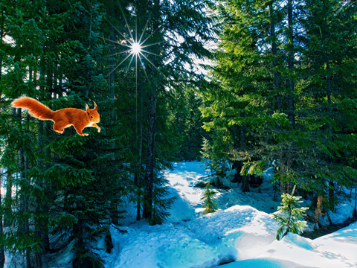  Кто это? (бельчонок)  Зрительная гимнастика.  Чтобы наши глаза отдохнули, сделаем зрительную гимнастику.  Будем следить глазами за бельчонком!  Слайд 12  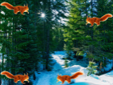  Молодцы!  А здесь ещё задание!  Вспомним, чем питаются лось, белка, еж, медведь.  Игра «Кто, чем питается?»  Педагог раздаёт детям части паззла.  Предлагает внимательно рассмотреть картинки. Затем показывает карточку с изображением животного и спрашивает: 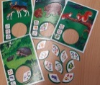  Чем питается Лось?  Найдите нужную картинку!  Чем питается медведь?  Чем питается белка?  Чем питается ёж?  Молодцы! Вы знаете, кто, чем питается!  (Прикрепляет смайлики)  Смотрите! Это маленький ежонок! Чей это детёныш? (Ежа)  Пальчиковая гимнастика «Ежик» с использованием массажных мячей:  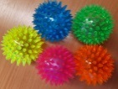  Для вас есть ещё задание. Но, сначала нужно приготовить наши пальцы к работе.  Сделаем пальчиковую гимнастику:  Катится колючий ежик  Нет ни головы, ни ножек.  По ладошке бежит  И пыхтит, пыхтит, пыхтит.  Мне по пальчикам бежит  И пыхтит, пыхтит, пыхтит.  Бегает туда-сюда,  Мне щекотно да, да, да.  Уходи, колючий еж  В темный лес, где ты живешь!  Аппликация «Ёжик».  У меня есть для вас ещё задание.  Смотрите, какие грустные ежата!  Чего не хватает? Правильно! У них нет иголок! С помощью полосок бумаги мы сделаем им иголки!  У нас должны получиться вот такие ежата! (Показывает образец).  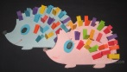  Нужно полоску бумаги согнуть пополам, а потом приклеить. (Помогает при затруднении).  Вы отлично справились с заданием!  (Прикрепляет смайлики под фотографиями детей)  Нам пора возвращаться в класс.  Слайд 13  Закройте глаза и слушайте волшебную музыку. (Звучит музыка).  Открывайте глаза, мы уже в классе. | Слушают инструкцию.  Смотрят иллюстрации, показывают жестом «хорошо» или «плохо».  Смотрят презентацию, указывают на соответствующую картинку.  Смотрят на экран. Называют детёныша (лосёнок)/ (повторяют за учителем).  Встают. Снимают обувь. Идут по массажному коврику, выполняют движения за учителем.  Шагают по массажному коврику.  Топают на месте.  Прыгают.  Выполняют повороты вправо-влево, наклоны вперед-назад.  Идут друг за другом, взявшись за руки.  Отвечают на вопрос.  Называют (самостоятельно или повторяют за учителем) название детёныша - бельчонок.  Прослеживают глазами за движением белки на экране.  Рассматривают картинки, подбирают нужную часть паззла, называют, чем питается животное.  Повторяют за учителем название детёныша.  Выполняют  круговые движения шариком между ладонями.  Катают мяч вперёд-назад по пальцам.  Катают мяч по столу и ловят подушечками пальцев.  Выполняют аппликацию с опорой на образец и с помощью педагога.
Итог урока.  Цель: Выявление уровня осознания содержания изученного материала . | Что мы делали на уроке? (Мы искали детёнышей).  Слайд 14  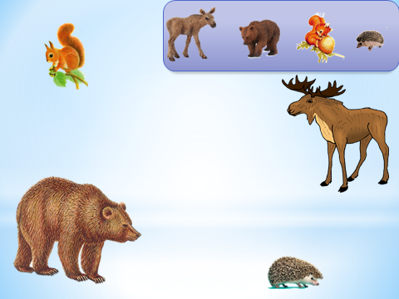  Мы помогли животным найти своих малышей? (Да).  Каких детёнышей мы нашли? (лосёнка, бельчонка, ежонка). | Отвечают на вопросы.
Рефлексия.  Цель: Формирование способности к рефлексивному контролю своей деятельности как источник мотива и умение учиться. | Понравился вам урок?  Кому было интересно, покажите «хорошо». Кому было не интересно – покажите «плохо».  А сейчас посмотрим, кто получил больше всех смайликов?  … Молодец!  А остальным нужно быть внимательнее , стараться и тогда у них все получиться!  До свидания! | Показывают жестом учителю.  Смотрят на доску-планшет, называют у кого больше смайликов.  Прощаются.

